**שני מסלולים להשלמת 12 שנות לימוד**

**מסלול תלקיט**

**או**

**מסלול בחינה חיצונית**

המורה יכול לבחור בין המסלולים –

המלצה למורה להתייעץ עם מנהל ההשכלה, הוא רואה את התמונה הכללית של כל תלמיד ותלמיד.

**קישורים שימושיים**

* [פודקאסט: מורשתו המתעתעת של הורדוס](https://open.spotify.com/episode/0oyjZivsD2wTHWBnkfJjKR?si=57QejdeRSLGdVOEYyvhyGg)
* [הסכת: המרד הגדול וחורבן הבית השני](https://tanakhpodcast.com/e/66-%D7%94%D7%9E%D7%A8%D7%93-%D7%94%D7%92%D7%93%D7%95%D7%9C-%D7%97%D7%95%D7%A8%D7%91%D7%9F-%D7%94%D7%91%D7%99%D7%AA-%D7%94%D7%A9%D7%A0%D7%99/)
* [ספר הלימוד: ממדינת מקדש לעם הספר](https://edu.kinbooks.co.il/book/%D7%9E%D7%9E%D7%93%D7%99%D7%A0%D7%AA-%D7%9E%D7%A7%D7%93%D7%A9-%D7%9C%D7%A2%D7%9D-%D7%94%D7%A1%D7%A4%D7%A8?overlay=ebook&title=%D7%9E%D7%9E%D7%93%D7%99%D7%A0%D7%AA%20%D7%9E%D7%A7%D7%93%D7%A9%20%D7%9C%D7%A2%D7%9D%20%D7%94%D7%A1%D7%A4%D7%A8)
* ספר דיגיטלי : ממדינת מקדש לעם הספר – הוצאת כנרת

**יישום ושיום של מיומנויות במהלך לימוד היסטוריה**

**(**[**הוראה מפורשת וישירה**](https://meyda.education.gov.il/files/NihulAtzmi/atarmarom/avodat_madrich/kivunim150-153.pdf) **)**

במהלך הקניית החומר, ביצוע משימות התלקיט ובלמידה למבחן חשוב לא רק ליישם את המיומנויות, אלא גם **לשיים אותן במפורש** בפני התלמידים.

**למה?**  
שיום המיומנות, בשילוב שיח דיאלוגי, יוצר מצב שבו התלמיד הוא לא רק "מבצע הוראות", אלא שותף פעיל בתהליך הלמידה. הוא לא רק מקבל ידע, אלא גם מפתח יכולת לנתח את תהליך הלמידה של עצמו.

כאשר התלמיד מבין בזמן אמת איזו מיומנות הוא מפעיל – הוא מזהה את הערך שלה במהלך הלימוד עצמו, והוא יוכל לשחזר את הפעולה בעתיד. בצורה הזו, המיומנות מקבלת שם והגדרה ברורה בזיכרון.

המיומנויות המרכזיות -

* **חשיבה ביקורתית** (חשיבה היסטורית: סיבתיות, רצף, השוואה, פרספקטיבה)
* **הבעה רגשית וזהותית** (למידה רגשית-חברתית והבעה בכתב)
* **אוריינות מידע דיגיטלית** (חיפוש, סינון והצלבת מידע ממקורות)
* **אוריינות לשונית**
* **ניסוח טיעון** (פיתוח טיעון היסטורי מבוסס ראיות)
* בחירת עמדה והצדקתה (הבעת עמדה היסטורית מנומקת)
* חיבור בין ידע היסטורי לבין החיים האישיים (קישור בין עבר להווה, רלוונטיות היסטורית)

**📎 דוגמה בשיעור -**בתחילת או סוף כל משימה שאל את התלמיד:

"באילו מיומנויות השתמשת כאן?"  
**📎** או **הדגם בעצמך:**  
"כאן התנסית באוריינות דיגיטלית ומידע כשחיפשת מידע ברשת, ובחשיבה ביקורתית כששקלת אם לצאת למרד."

**מסלול תלקיט**

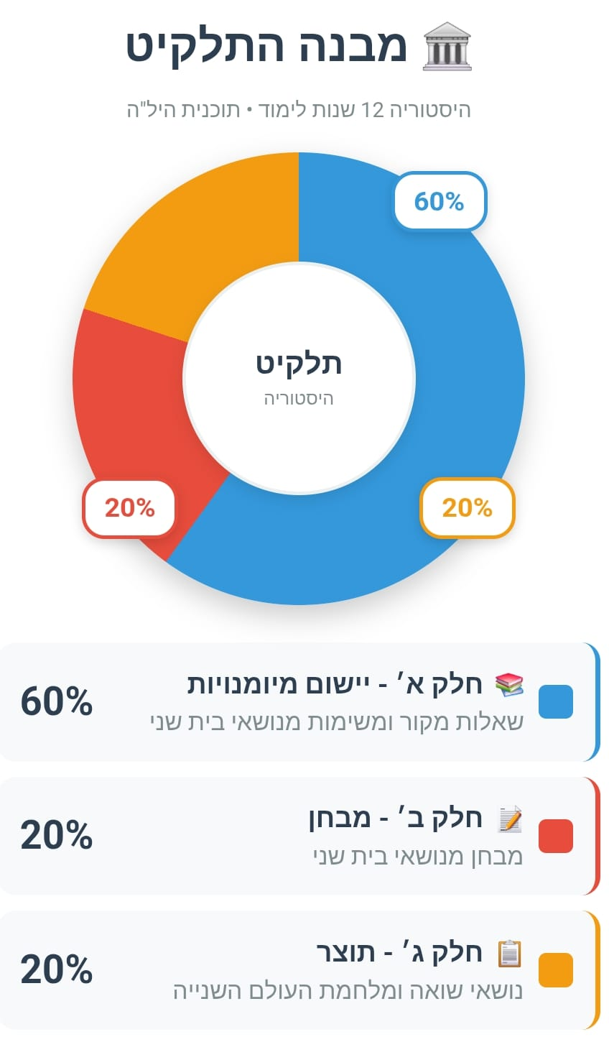

|  |  |
| --- | --- |
|  | נושאי חובה |
| 1. דפוסי השלטון הרומאי בא"י ('מלך חסות' – הורדוס, הנציבים)   האם הורדוס היה מלך טוב ליהודים? | **השלטון הרומאי העקיף: דמותו של 'מלך החסות' הורדוס**  1. מדוע העדיפו הרומאים לנקוט במדיניות של שלטון עקיף באמצעות שליטים מקומיים?  2. המאפיינים העיקריים של שלטון הורדוס: נאמנות לרומא ולשליטיה המתחלפים, תמיכה באוכלוסייה ההלניסטית בא"י, חיסול שרידי החשמונאים והאצולה ביהודה, התערבות בסדרי הכהונה והסנהדרין, מפעלי הבנייה המפוארים. |
| מאפייני שלטון הנציבים | * **השלטון הרומאי הישיר: תקופת הנציבים הרומאים.**   1. תפקיד הנציב וסמכויותיו  2.מאפייני שלטונם של הנציבים: עוינות ליישוב היהודי והעדפת הלא יהודים בארץ, עול כלכלי כבד, עושק ומעשי שחיתות, פעילות נגד תנועות משיחיות ומורדים. |
| 1. הסיבות למרד הגדול והעמדות השונות בוויכוח על היציאה למלחמה ברומאים | **הסיבות למרד הגדול:** פגיעה בחיי הדת וברגשות הדתיים של היהודים; מתח בין היהודים לנכרים (כיוון שהשלטון הרומי חיזוק את מעמד האוכלוסייה הלא יהודית); מצוקה כלכלית, מעשי העושק של הנציבים; תסיסה משיחית והתגברות תופעות משיחיות בין היהודים; התגברות הקנאות הקיצונית ורוח המרד. |
| ה. תוצאות המרד וחורבן בית המקדש  פרק חמישי: בין ייאוש לבנייה: מירושלים ליבנה | תוצאות המרד: חורבן  ירושלים וחורבן בית המקדש שהיה המרכז הדתי , משפטי, מדיני;  הרס דמוגרפי - דלדול אוכלוסין; הרס כלכלי; היעלמות מעמדות חברתיים; אבדן המנהיגות הדתית; שינוי במעמדה של יהודה לאחר החורבן.  **. המשבר שנוצר בחברה היהודית עקב חורבן בית המקדש והסכנות שנשקפו לחברה היהודית כתוצאה מהמשבר.**   * אווירת הייאוש והמשבר עקב התבוסה ותקנות הכיבוש שהנהיגו הרומאים * השלכות אובדן המרכז של הציבור היהודי (ההשלכות הדתיות והמוסדיות) * החשש מפני הכחדת הישוב בא"י והכחדת העם היהודי. |
|  | **נושאי בחירה** |
|  | **2. בניית המרכז ביבנה: עיצוב חיים יהודיים ללא מקדש; יצירת גורמים מלכדים חדשים: תקנות חדשות 'זכר לחורבן', בית הכנסת, לימוד התורה והתפילה**  כינון החיים הציבוריים ועיצוב מחדש של החיים היהודיים ללא  בית המקדש:   * קביעת מיקומו של בית הכנסת כמקום פולחן במקום בית המקדש. * קביעת דרכי כפרת עוונות ופולחן כחלופה להקרבת הקורבנות (התפילה, המצוות, התשובה ומעשי החסד, הניתנים לביצוע על ידי כל אדם). * התקנות העיקריות שתוקנו ביבנה (על ידי ריב"ז ורבן גמליאל)  ועיצבו מחדש את החיים היהודיים (**'זכר למקדש'**, **'זכר לחורבן'**). **יש** **לבחור 2 דוגמאות** **ולהסביר – במה היו שונות מהנהוג בבית המקדש טרם החורבן, ומה תרומתן לעיצוב מחדש של החיים היהודיים**. |
| פרק חמישי: בין ייאוש לבנייה: מירושלים ליבנה  א. רבן יוחנן בן זכאי והקמת המרכז ביבנה |
| מרד בר כוכבא – | 1.ההסברים השונים לפרוץ המרד  2 .היקף המרד, האירועים העיקריים בו, תוצאות המרד והשפעותיו  3 .דמותו של בר כוכבא כפי שעולה מהמקורות |

**סילבוס 12 שנ"ל מבחן חיצוני**

**חלק א': יישום ושיום מיומנויות בהיסטוריה (60%)**  נושא לימוד: בית שני, "ממדינת מקדש לעם הספר"

**כללי מענה**

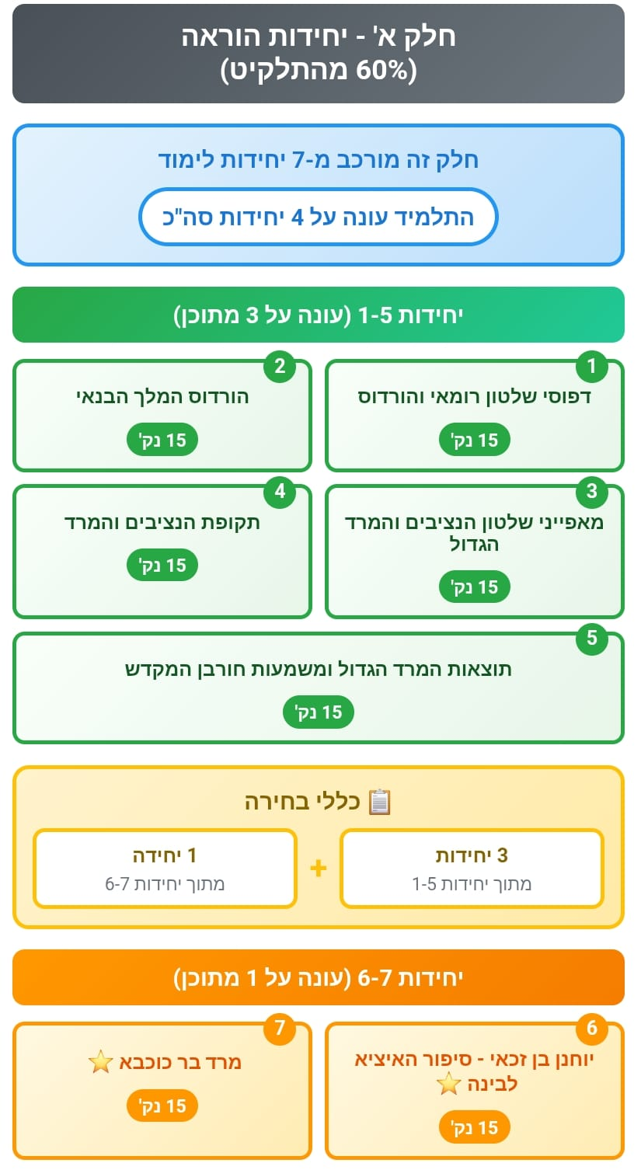

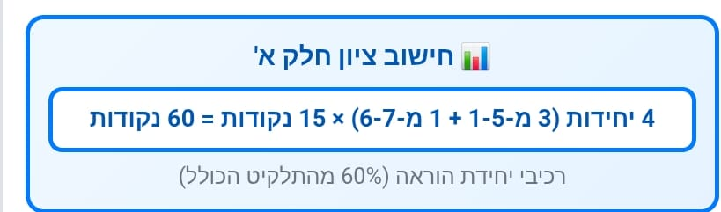

**כללי הגשת חלק א' של התלקיט**

**הגשה של יחידות שנלמדו בלבד**

יש להגיש רק את יחידות ההוראה שהתלמיד למד בפועל במהלך השנה.

**פרטי זיהוי וציון**

**בכל עמוד:** יש לציין את שם התלמיד בצד ימין למעלה.

**בעמוד הפתיחה של כל יחידת הוראה:** יש לציין את שם התלמיד ואת הציון הכללי של היחידה.

**בהירות וניקיון**

**אין להגיש** צילומים מטושטשים או חומר בכתב יד שאינו קריא.

ישנה עדיפות ברורה למסמך מודפס ומסודר.

יש להקפיד על שימוש בגופן קריא ובריווח שורות נאות.

**סדר הגשה**

יש לצרף את יחידות ההוראה ברצף, יחד עם שאר חלקי התלקיט, לפי הסדר הבא:

**חלק א'** – יחידות ההוראה

**חלק ב'** – מבחן פנימי

**חלק ג'** – תוצר

חוברת תלקיט – שאלות ומשימות נמצא באתר

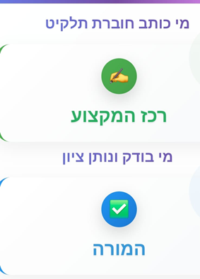

**חלק ב: מבחן תלקיט: נושאי בית שני (20%)**

מבחן תלקיט – נמצא באתר

שימו לב - אין עבודה יש תוצר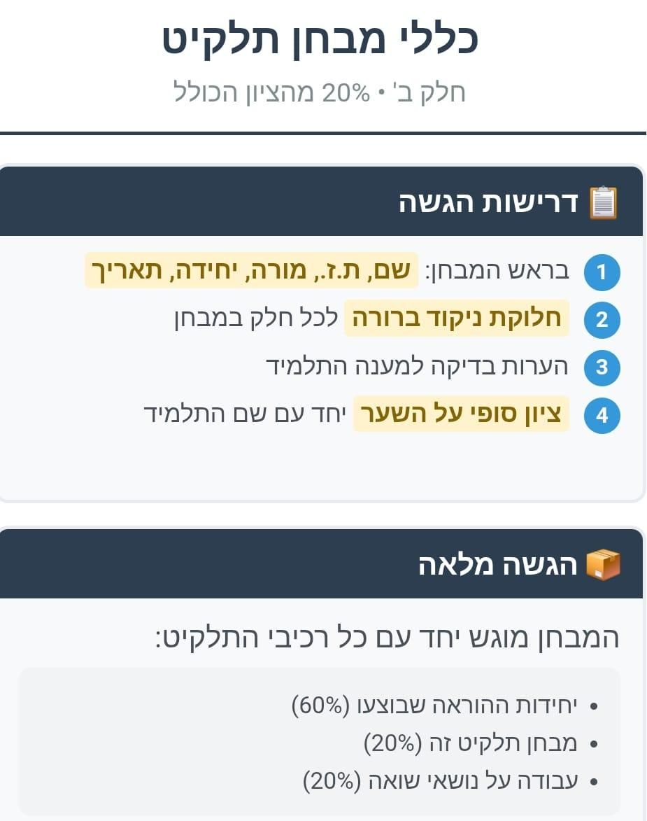

**חלק ג : תוצר בנושאי השואה ומלחמת העולם השנייה (20%)**

**על התוצר לעסוק באחד מהנושאים הבאים או לשלב ביניהם:**

* **השואה**
* **מלחמת העולם השנייה**

**סוגי תוצרים אפשריים**

1. **מצגת קטנה בת 3–5 שקפים.**
2. **ציור / כרזה שצוירו על ידי התלמיד/ה.**
3. **סרטון שהוכן על ידי התלמיד/ה.**
4. **שיר שחובר על ידי התלמיד/ה.**
5. **עיתון שהוכן על ידי התלמיד/ה (אפשר להשתמש בתוכנת יו-יו).  
    👉 קישור:** [**yo-yoo.co.il/photos2**](https://www.yo-yoo.co.il/photos2/?p=806)
6. **חידון או משחק.**
7. **אלבום תמונות המתקשרות לנושא.**

**📌 משקל התוצר: 20% מהציון הסופי בתלקיט היסטוריה.**

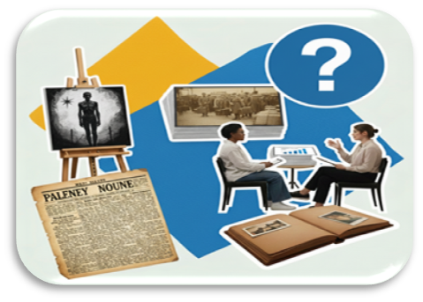

# **כללים להגשת כל התלקיט**

### **1. שערי התלקיט**

### **שער ראשי**

**שם התלמיד/ה, ת"ז, שם היחידה ושם המורה.**

**יש לצרף דף שער נפרד לחלק ב וג של התלקיט (מבחן ותוצר)**

**ובו לציין: שם התלמיד/ה, ת"ז, שם המורה, ושם החלק.**

### **2. פירוט ציון**

**יש לכתוב ציון מספרי ופירוט של הרכב הציון על דף השער של כל אחד מחלקי התלקיט.**

### **3. סדר ההגשה**

**הקובץ המאוחד צריך להיות מסודר לפי הסדר הבא:**

**חלק א' – יחידות ההוראה**

**חלק ב' – מבחן פנימי**

**חלק ג' – תוצר**

### **4. בהירות וניקיון**

**יש לוודא שהמסמך הסרוק או מצולם באופן ברור וקריא.**

**הקפידו על מסמך מסודר, נקי ועל שימוש בגופן קריא.**

### **איחוד לקובץ אחד**

**5. יש לאחד את כל חלקי התלקיט לקובץ PDF אחד.**

### **שם הקובץ**

**יש לשמור את הקובץ הסופי תחת השם הבא: שם_משפחה_שם_פרטי_תלקיט_היסטוריה.pdf**

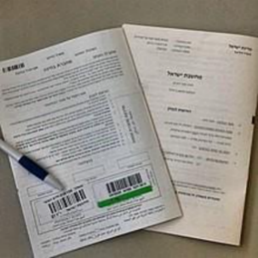**מסלול בחינה חיצונית – 12 שנות לימוד**

מורכב מציון שנתי (50%) ובחינה חיצונית (50%).

**ציון שנתי (ציון "מגן") - 50%**

* ציון זה מבוסס על **המתכונת**.
* על מענה לשתי **שאלות מורכבות** (רצוי שאלות מקור).

**בחינה חיצונית (12 שנ"ל) - 50%**

**חישוב הציון הסופי**

(ציון בחינה חיצונית×0.5)+(ציון שנתי×0.5)=ציון סופי

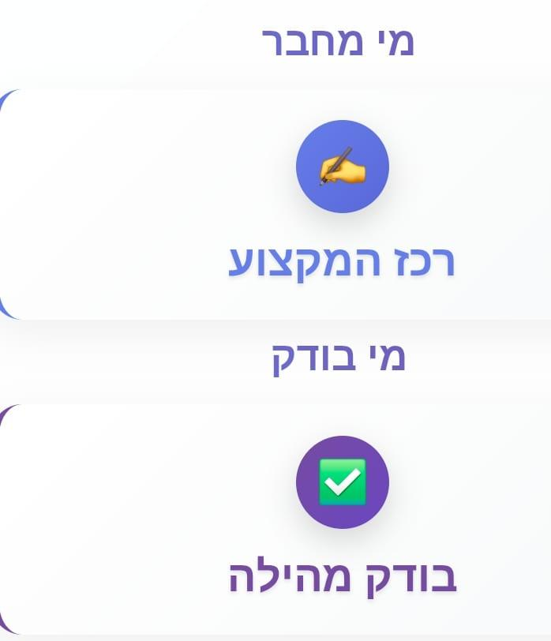

[מבחן מתכונת](https://docs.google.com/document/d/1nlxY48DAE9ugNJJ5QlAtvTLzKKZoqVJztwlm2QbmSX0/edit?usp=sharing) נמצא באתר

**סילבוס 12 שנ"ל מבחן חיצוני**

**בית שני**

|  |  |
| --- | --- |
|  | **נושאי חובה** |
| 1. **דפוסי השלטון הרומאי בא"י ('מלך חסות' – הורדוס, הנציבים)**   האם הורדוס היה מלך טוב ליהודים? | **השלטון הרומאי העקיף: דמותו של 'מלך החסות' הורדוס**  1. מדוע העדיפו הרומאים לנקוט במדיניות של שלטון עקיף באמצעות שליטים מקומיים?  2. המאפיינים העיקריים של שלטון הורדוס: נאמנות לרומא ולשליטיה המתחלפים, תמיכה באוכלוסייה ההלניסטית בא"י, חיסול שרידי החשמונאים והאצולה ביהודה, התערבות בסדרי הכהונה והסנהדרין, מפעלי הבנייה המפוארים. |
|  | * **השלטון הרומאי הישיר: תקופת הנציבים הרומאים.**   1. תפקיד הנציב וסמכויותיו  2.מאפייני שלטונם של הנציבים: עוינות ליישוב היהודי והעדפת הלא יהודים בארץ, עול כלכלי כבד, עושק ומעשי שחיתות, פעילות נגד תנועות משיחיות ומורדים. |
| 1. **הסיבות למרד הגדול והעמדות השונות בוויכוח על היציאה למלחמה ברומאים** | **הסיבות למרד הגדול:** פגיעה בחיי הדת וברגשות הדתיים של היהודים; מתח בין היהודים לנכרים (כיוון שהשלטון הרומי חיזוק את מעמד האוכלוסייה הלא יהודית); מצוקה כלכלית, מעשי העושק של הנציבים; תסיסה משיחית והתגברות תופעות משיחיות בין היהודים; התגברות הקנאות הקיצונית ורוח המרד. |
| **ה**. **תוצאות המרד וחורבן בית המקדש**  פרק חמישי: בין ייאוש לבנייה: מירושלים ליבנה | תוצאות המרד: חורבן  ירושלים וחורבן בית המקדש שהיה המרכז הדתי , משפטי, מדיני;  הרס דמוגרפי - דלדול אוכלוסין; הרס כלכלי; היעלמות מעמדות חברתיים; אבדן המנהיגות הדתית; שינוי במעמדה של יהודה לאחר החורבן.  **. המשבר שנוצר בחברה היהודית עקב חורבן בית המקדש והסכנות שנשקפו לחברה היהודית כתוצאה מהמשבר.**   * אווירת הייאוש והמשבר עקב התבוסה ותקנות הכיבוש שהנהיגו הרומאים * השלכות אובדן המרכז של הציבור היהודי (ההשלכות הדתיות והמוסדיות) * החשש מפני הכחדת הישוב בא"י והכחדת העם היהודי. |
|  | **נושאי בחירה** |
| פרק חמישי: בין ייאוש לבנייה: מירושלים ליבנה  **א. רבן יוחנן בן זכאי והקמת המרכז ביבנה** | **2. בניית המרכז ביבנה: עיצוב חיים יהודיים ללא מקדש; יצירת גורמים מלכדים חדשים: תקנות חדשות 'זכר לחורבן', בית הכנסת, לימוד התורה והתפילה**  כינון החיים הציבוריים ועיצוב מחדש של החיים היהודיים ללא  בית המקדש:   * קביעת מיקומו של בית הכנסת כמקום פולחן במקום בית המקדש. * קביעת דרכי כפרת עוונות ופולחן כחלופה להקרבת הקורבנות (התפילה, המצוות, התשובה ומעשי החסד, הניתנים לביצוע על ידי כל אדם). * התקנות העיקריות שתוקנו ביבנה (על ידי ריב"ז ורבן גמליאל)  ועיצבו מחדש את החיים היהודיים (**'זכר למקדש'**, **'זכר לחורבן'**). **יש** **לבחור 2 דוגמאות** **ולהסביר – במה היו שונות מהנהוג בבית המקדש טרם החורבן, ומה תרומתן לעיצוב מחדש של החיים היהודיים**. |
| **דרכי התמודדות עם משבר** לאומי ואישי בעקבות חורבן הבית.  **בין ייאוש לבנייה – הסיכונים והסיכויים שבכל אחת מן הגישות.**  **בניית המרכז ביבנה תוך שמירה על זכר המקדש** |
| **מרד בר כוכבא –** | 1.ההסברים השונים לפרוץ המרד  2 .היקף המרד, האירועים העיקריים בו, תוצאות המרד והשפעותיו  3 .דמותו של בר כוכבא כפי שעולה מהמקורות |

**סילבוס  נאציזם, אנטישמיות ושואה**

|  |  |  |
| --- | --- | --- |
| **נושאים** | **מושגי מפתח** |  |
| **1. א. האידיאולוגיה הנאצית**  **תקופה ראשונה 1933 – 1939** | **עיקרי האידיאולוגיה הנאצית** – תורת הגזע. דימוי היהודי באנטישמיות הנאצית, (ממולץ לדון באנטישמיות המודרנית בגלגולה הנאצי ומרכזיות השאלה היהודית באידיאולוגיה זו)**.**מקומו של המנהיג – 'הפיהרר פרנציפ', מרחב המחיה, התנגדות לתיאוריות שעמדו בבסיס המשטר הדמוקרטי והקומוניסטי. |  |
| **1941 ראשית המלחמה עד מבצע ברברוסה, יוני 1941 והמדיניות כלפי היהודים באזורי-הכיבוש**.  **1 .המדיניות כלפי יהודי פולין:**  **2 .החיים בגטו:** | **השפעת הכיבוש הנאצי על חיי היהודים בפולין** - מטרות מוצהרות והסברים להקמת הגטאות. תהליך הקמת הגטו, דרך ניהול הגטו ודרכי הפיקוח עליו. מטרות מוצהרות להקמת הגטאות והסברים להקמתם. התפקידים שהוטלו על היודנראטים ודרכי מימושם. |  |
| **תנאי החיים בגטו** (הצפיפות, הרעב ומקורות התעסוקה).  **השפעת תנאי החיים על הפרט, על המשפחה ועל החברה היהודית**.  **דרכי ההתמודדות של היהודים בגטאות**– הישרדות, "קידוש החיים", ארגונים שפעלו בגטאות, תנועות הנוער – מאפייני פעולתן. |  |

**מבנה מבחן חיצוני**

**חלק א': 'ממדינת המקדש לעם הספר' – תקופת בית שני**

בחלק זה יש לענות על שלוש שאלות מתוך שלושה פרקים.

* **פרק ראשון: נושאי חובה** (30 נקודות)

שתי שאלות עם **קטעי מקור**.

**הוראות:** יש לענות על שאלה אחת מתוך השתיים.

* **פרק שני: נושאי חובה** (20 נקודות)

שתי שאלות. יש לענות על **שאלה אחת** מתוך השתיים.

* **פרק שלישי: נושאי בחירה** ( 20 נקודות)

התלמיד בוחר **נושא אחד** מבין שניים: "חכמי יבנה" או "מרד בר כוכבא".

בנושא שנבחר, יש לענות על **שאלה אחת** מתוך שתי שאלות שיוצגו.

**חלק ב': האידיאולוגיה הנאצית ויהודי פולין עד לפתרון הסופי (30 נקודות)**

בחלק זה פרק אחד בלבד.

* **פרק רביעי:**

שתי שאלות. יש לענות על **שאלה אחת** מתוך השתיים.

**מבנה המבחן המותאם**

במבחן המותאם, על התלמיד לענות בסך הכל על שלוש שאלות.

תלמיד זה **לא** יענה על פרק הבחירה (פרק שלישי).

חלק א': 'ממדינת המקדש לעם הספר' – תקופת בית שני (נושאי חובה)

**פרק ראשון: (40 נקודות)**

שתי שאלות עם קטע מקור. יש לענות על שאלה אחת מתוך השתיים.

פרק שני: (40 נקודות)

שתי שאלות יש לענות על שאלה אחת מתוך השתיים.

פרק שלישי (נושאי בחירה):

הוראות: התלמיד לא עונה על פרק זה.

**חלק ב' – האידיאולוגיה הנאצית ויהודי פולין עד לפתרון הסופי  בחלק זה פרק אחד**

פרק רביעי - שתי שאלות על התלמיד לענות על שאלה אחת  (20 נק'). 

